js基础

1.this

内置变量，无须声明，浏览器内置的变量

- this不能赋值

- this值是可变，在不同情况下调用会有不同的值

事件绑定的函数中的this等于触发该事件的那个元素

自调用函数中的this指向 window

即：函数中this只有在函数调用的时候才能确定当前this的值，谁调用指向谁

2.选项卡active的方法

a.柔和法

通过变量储存当前active的元素；

点击后，将变量的avtive除去；

当前元素的加上active；

再将当前元素赋值给变量。

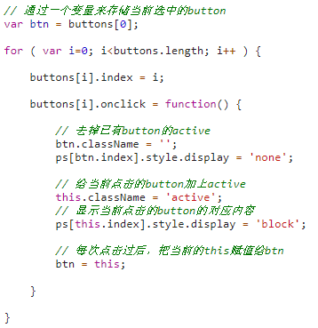

b.暴力法

所有元素去除active；

当前元素增加active。

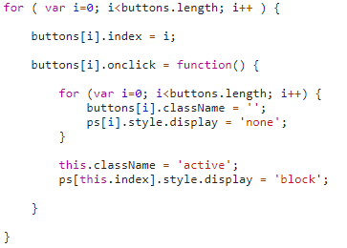

3.给div点击加背景，再点击背景去掉

a.判断是否有背景的className，有就去掉，没有就加上（有风险，存在多个class的时候）

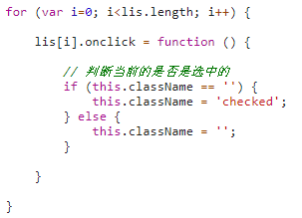

b.给div加自变量属性，确保每个div都有一个开关

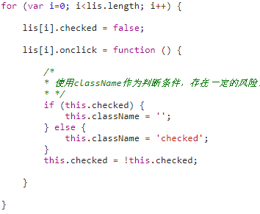

4.九九乘法表

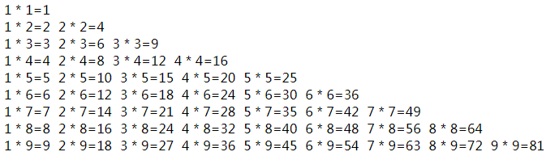

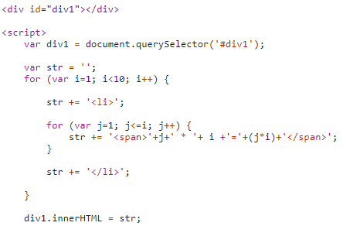

5.菜单

